A VODE NA ZEMLJI
Ime i prezime:___________________________________ Razred:_____
bodovi :_____/ 38 ocjena:______ bodovi:______/18 ocjena:________
1. Dopuni rečenice:
Kruženje vode u prirodi: isparavanje→_________→padaline→otjecanje→__________2/
Vode na kopnu dijelimo na _____________ i ______________ . 2/
Morski prolazi mogu nastati _________________ ili radom__________________ .
Dva najpoznatija prolaza koja je stvorio čovjek su ________________________kanal i ________________ kanal. Smjer pružanja Jadranskog mora je ____________ 5/
Slanost se izražava u____________, Jadransko more je prosječno slano ___________ 2/ Jezera prema postanku mogu biti _______________ i ___________________ 2/
Pod utjecajem _________________vjetrova na Zemlji nastaju morske struje.
One mogu biti ________________ i ________________. 3/

2. Uz točne tvrdnje zaokruži slovo T, a uz netočne slovo N
Topla i prozirna mora su bogata ribom. T N
Morske mijene nastaju djelovanjem vjetrova. T N 3/
Ledenjačka jezera nastaju radom ledenjaka. T N

3. Zaokruži točan odgovor.
Morska struja uz obalu Europe naziva se: Iz jedne litre Jadranskog mora možemo dobiti:
  - Pasatna a) 38 g soli
  - Zapadnoeuropska b) 38 % soli 2/
  - Golfska c) 38 kg soli
4. Slovima spoji parove (s desne strane jedan je višak)!
A Tektonsko ____ Ladoga, Onega
B Ledenjačko jezero ____ Crveno jezero
C Najveće jezero ____ Kaspijsko jezero
D Krška jezera ____ Bajkalsko jezero 4/
____ Dubravsko jezero
5. Odgovori na pitanja:
Što je slijev?________________________________________________________ 1/
Što su planktoni? _____________________________________________________ 1/
Navedi prednost gradnje HE. ______________________________________________ 1/
6. Uz navedene tvrdnje upiši odgovarajući izraz!
Izdizanje razine mora -_________________________ 6/
Manja tekućica koja se ulijeva u veću -_______________________
Prostor što ga tekućica odvodnjava zajedno sa svojim pritocima -__________________
Dno jezera je ispod razine mora, a površina iznad -___________________________
Razina vode u koritu -______________________________
7. Rijeke Hrvatske razvrstaj prema sljevovima: Cetina, Zrmanja, Neretva, Drava, Kupa, Sava, Mirna, Dunav
Crnomorski slijev -____________________________________________________ 4/
Jadranski slijev -______________________________________________________
1. Pojmove razvrstaj u tablicu: morske struje, slanoća, valovi, oseka,
temperatura, prozirnost 3/
Gibanja mora | Svojstva mora

2. Kosim crtama iscrtaj udio U pravokutnike upiši odgovarajuće
koji pripada slanoj vodi na Zemlji nazive riječnih ušća. 3/
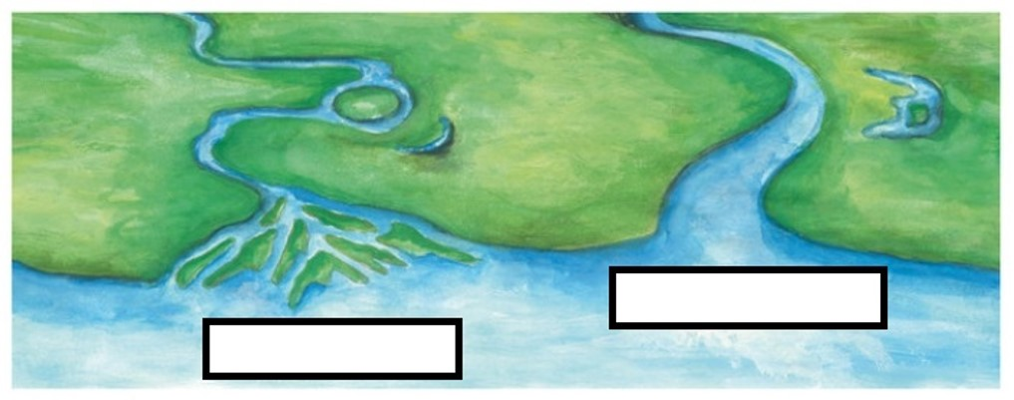
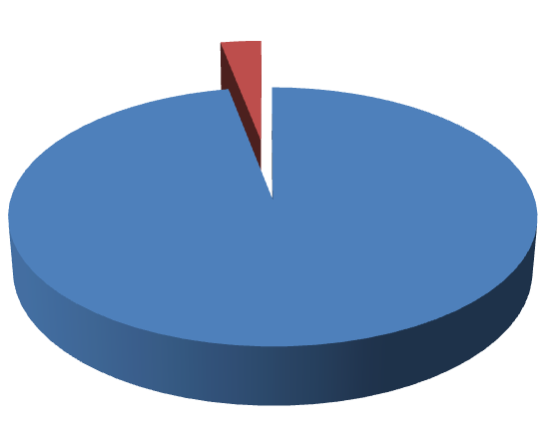
i napiši koliko posto.

3. Na crte upiši nazive elemenata rijeke, te ucrtaj jedan desni pritok! 5/
OBALA
OBALA
MORE
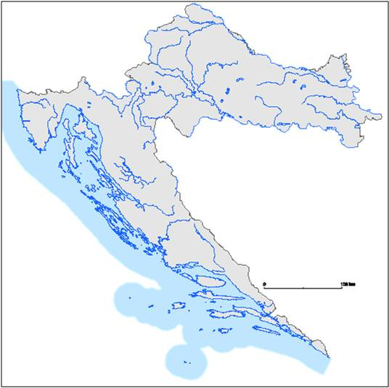
4. Riješi u slijepoj karti. 6/

- olovkom podebljaj rijeku Krku.
- u tok rijeke Drave upiši slovo D
1..
- koja je rijeka označena brojem
3
.
1.-____________
2.-____________
3.-____________
- u otok Krk upiši slovo K

5. Upiši naziv reljefnog oblika
____________________ 1/
2.

razina mora

B VODE NA ZEMLJI
Ime i prezime:___________________________________ Razred:_____
bodovi :_____/ 38 ocjena:______ bodovi:______/18 ocjena:________
1. Dopuni rečenice:
Kruženje vode u prirodi: isparavanje→_________→padaline→otjecanje→__________2/
Vode na kopnu dijelimo na _____________ i ______________ . 2/
Morski prolazi mogu nastati _________________ ili radom__________________ .
Dva najpoznatija prolaza koja je stvorio čovjek su ________________________kanal i ________________ kanal. Smjer pružanja Jadranskog mora je ____________ 5/
Slanost se izražava u____________, Jadransko more je prosječno slano ___________ 2/ Jezera prema postanku mogu biti _______________ i ___________________ 2/
Pod utjecajem _________________vjetrova na Zemlji nastaju morske struje.
One mogu biti ________________ i ________________. 3/

2. Uz točne tvrdnje zaokruži slovo T, a uz netočne slovo N
Topla i prozirna mora su siromašna ribom. T N
Valovi nastaju privlačnim silama Sunca i Mjeseca. T N 3/
Vulkanska jezera nastaju erupcijom vulkana. T N

3. Zaokruži točan odgovor.
Morska struja uz obalu Europe naziva se: Iz jedne litre Jadranskog mora možemo dobiti:
- Golfska a) 38 kg soli
- Zapadnoeuropska b) 38 % soli 2/
- Pasatna c) 38 g soli
4. Slovima spoji parove (s desne strane jedan je višak)!
A Tektonsko ____ Ladoga, Onega
B Ledenjačko jezero ____ Modro jezero
C Najveće jezero ____ Kaspijsko jezero
D Krška jezera ____ Bajkalsko jezero 4/
____ Dubravsko jezero
5. Odgovori na pitanja:
Što je porječje?________________________________________________________ 1/
Što su planktoni? _______________________________________________________ 1/
Navedi nedostatak gradnje HE. ______________________________________________ 1/
6. Uz navedene tvrdnje upiši odgovarajući izraz!
Spuštanje razine razine mora-_________________________ 6/
Manja tekućica koja se ulijeva u veću-_______________________
Područje odakle voda pritječe nekom moru ili jezeru-__________________
Dno jezera i površina su ispod razine mora-___________________________
Razina vode u koritu-______________________________
7. Rijeke Hrvatske razvrstaj prema sljevovima: Mirna, Cetina, Neretva, Kupa,
Sava, Drava, Dunav, Zrmanja
Crnomorski slijev-____________________________________________________ 4/
Jadranski slijev-______________________________________________________
1. Pojmove razvrstaj u tablicu: morske struje, slanoća, valovi, plima,
temperatura, boja 3/
Gibanja mora | Svojstva mora

2. Kosim crtama iscrtaj udio U pravokutnike upiši odgovarajuće
koji pripada slatkoj vodi na Zemlji nazive riječnih ušća. 3/
i napiši koliko posto.

3. Na crte upiši nazive elemenata rijeke, te ucrtaj jedan lijevi pritok! 5/
OBALA
OBALA
MORE
4. Riješi u slijepoj karti. 6/

- olovkom podebljaj rijeku Cetinu.
1..
- u tok rijeke Dunav upiši slovo D
- koja je rijeka označena brojem
3
.
1.-____________
2.-____________
3.-____________
2.
- u otok Cres upiši slovo C

5. Upiši naziv reljefnog oblika.
________________ 1/

razina mora

